БОДРОВ ВЛАДИМИР ВЛАДИМИРОВИЧ
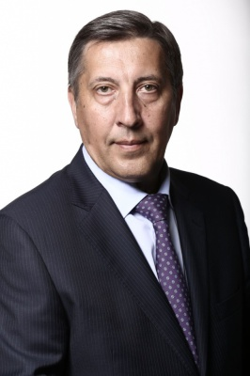Депутат по Калининскому избирательному округу № 9
Родился в 1960 году в городе Челябинске.
После окончания школы поступил в Автотранспортный техникум на специальность «Строительство и эксплуатация автомобильных дорог». После завершения учебы служба в армии и пять лет работы в органах МВД.
С 1995 года занимает должность генерального директора ЗАО «Картель «Промснаб».
В 2006 году окончил Уральскую академию государственной службы по специальности «Финансы и кредит».
В 2004 году начал активную политическую деятельность. В 2005 и 2009 гг. был избран депутатом Челябинской городской Думы. В 2014 и 2019 гг. избран депутатом Совета депутатов Калининского района города Челябинска с последующим избранием в депутаты Челябинской городской Думы.
Ведет активную правотворческую детальность, является разработчиком ряда муниципальных правовых актов города Челябинска, активно участвует в осуществлении городом Челябинском межмуниципального сотрудничества, в том числе принимает участие в работе межмуниципальных ассоциаций (ВСМС, «Союз российских городов», «Города УРАЛА»).
За активную общественную и политическую деятельность В.В. Бодров был неоднократно отмечен наградами различного уровня – Благодарностью Комитета по вопросам собственности Государственной Думы ФС РФ, Благодарственным письмом Законодательного собрания Челябинской области, Почетной грамотой Губернатора Челябинской области, Благодарственным письмом Администрации города Челябинска, Почетной грамотой Российского союза промышленников и предпринимателей.
Входит в состав Попечительского Совета Челябинской региональной организации ОГО ВФСО «Динамо».
Женат, четверо детей.

ГАЛКИН АЛЕКСАНДР НИКОЛАЕВИЧ
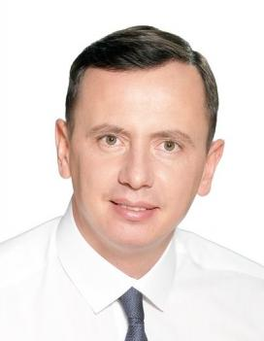
Дата рождения: 10.04.1985.
Место жительства: г.Челябинск, Челябинская область.
Сведения об образовании:
высшее «Челябинский государственный университет», год окончания -2007г., юрист по специальности «Юриспруденция»;
среднее профессиональное "Челябинский юридический колледж", год окончания – 2004г., юрист по специальности "Правоведение";
дополнительное образование «Финансовый университет при Правительстве Российской Федерации» по программе «Актуальные вопросы муниципального управления». 2016г.
Достижения и награды:
Благодарность Законодательного Собрания Челябинской области «За активное участие в организации и проведении выборов в Государственную Думу Федерального Собрания Российской Федерации пятого созыва». От 09.01.2008г. №1711-пр
Благодарность Законодательного Собрания Челябинской области «За активное участие в общественной жизни и значительный вклад в развитие молодежного парламентаризма в Челябинской области. От 28 октября 2014 г. №4046-пр
Почетная Грамота Законодательного Собрания Челябинской области «За большой вклад в развитие социальной политики городу Челябинска». 2016г. От10 октября 2016г. №1092-пр
Женат, Воспитывает сына и дочь.

ГИЛЬМУТДИНОВ ЭЛЬДАР РАФАИЛЬЕВИЧ
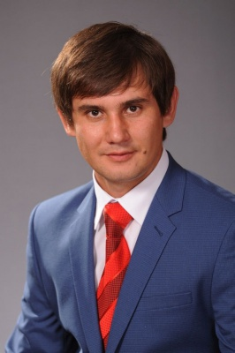
Родился 4 августа 1983 года, в семье трудящихся. В 2000 году закончил 124 школу г. Челябинска. Поступил в Южно-Уральский государственный университет. В 2006 году окончил по специальности «Журналист». В 2010 году закончил аспирантуру по специальности «Физиология».
С 2009 года является челном партии КПРФ. С 2013 по 2018 годы являлся первым секретарем Челябинского областного отделения Ленинский коммунистический союз молодежи Российской Федерации.
Женат, воспитывает троих сыновей.

ЛАПОТЫШКИН ДЕНИС БОРИСОВИЧ
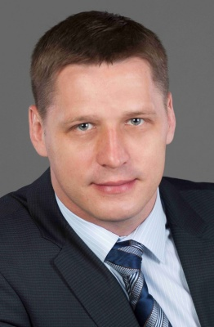Родился 6 октября 1975 года в городе Челябинске.
Образование высшее. В 2011 году окончил ФГБОУ ВПО «Уральский государственный университет физической культуры».
Директор областного государственного учреждения «Ледовый дворец «Уральская молния» имени Л. Скобликовой».
Вице-президент Федерации дзюдо Челябинской области.
Мастер спорта России по дзюдо, чемпион России 1994 года.
Член ВПП «Единая Россия». Руководитель депутатского объединения ВПП "Единая Россия" в Челябинской городской Думе.
В 2012 года награжден Почётной грамотой Губернатора Челябинской области за отличную подготовку и проведение Чемпионата Европы по дзюдо 2012 года в городе Челябинске. Отмечен благодарственным письмом правительства Челябинской области за подготовку и проведение Чемпионата мира по дзюдо в 2014 году
Воспитывает двоих сыновей.

МАХАНЬКОВ ОЛЕГ ВИКТОРОВИЧ
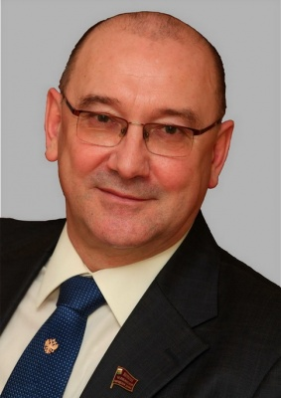Родился 13 сентября 1955 года в селе Октябрьское, Октябрьского района, Челябинской области.
В 1978 окончил Челябинский государственный медицинский институт и начал свою трудовую деятельности в должности врача-хирурга.
С 1982 года работал главным врачом Городской больницы №3 г. Миасса.
В 1993 году прошел курсы подготовки резерва руководящих работников при Минздраве СССР и был назначен на должность главного врача Челябинской областной клинической больницы. С 1998 по 2014 год – главный врач ГБУЗ «ОКБ№3».
Заслуженный врач Российской Федерации.
Кандидат медицинских наук.
Депутат Челябинской городской Думы с 2005 года, депутат Калининского Совета депутатов с 2014 года первого и второго созывов.
Неоднократно награждался грамотами и медалями, в 2006 году стал «Человек года города Челябинска» в номинации «Здравоохранение», Лауреат премии ЗСЧо в номинации «Работники социальной сферы в области здравоохранения».
Член партии «Единая Россия».

СВЕЖЕНЦЕВ ЕВГЕНИЙ ИГОРЕВИЧ
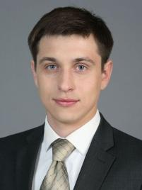
Родился 9 июня 1987 года в городе Челябинске.
В 2009 году окончил Международный факультет ГОУ ВПО «Южно-Уральский государственный университет» по специальности «Антикризисное управление», квалификация экономист–менеджер.
Генеральный директор ПАО «ЧЗПСН-Профнастил».
Член ВПП «Единая Россия».

СПИЦЫН АЛЕКСАНДР ЮРЬЕВИЧ
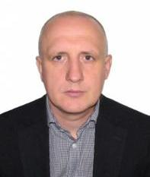
Родился 8 октября 1975г. в г.Сатка Челябинской области.
Образование высшее.
В 1997 году окончил Челябинский государственный университет по специальности «Юриспруденция».
С 2013г. работает в должности заместитель Директора ООО Торговый Дом «Промышленная инвестиционная компания».
Депутат Совета депутатов Калининского района г. Челябинска первого и второго созывов.
Награжден Благодарственным письмом и Почетной грамотой Законодательного Собрания Челябинской области.
Член ВПП «Единая Россия»

АБУБАКИРОВ ЭМИЛЬ ВАЗИРОВИЧ
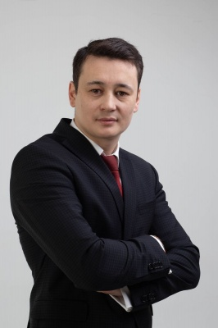Дата рождения: 18.04.1986 г.
Место рождения: с. Вандышевка Уйского района Челябинской области Челябинская область, г. Челябинск.
Образование: Южно-Уральский государственный университет, 2008.
Кандидат мастера спорта по боксу.
Основное место работы: ООО "УВТ", директор.

ГРИГОРЧИК ДМИТРИЙ ПЕТРОВИЧ
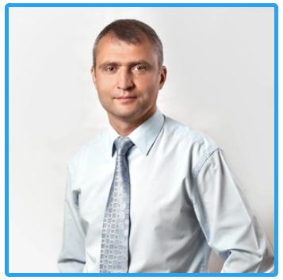
Родился 16 ноября 1982 года в республике Беларусь
В г. Челябинске проживает с 1983 года.
Воспитывался в семье рабочих
Среднее образование получил в школе №36
В 2002 году закончил Челябинский Радиотехнический Техникум по специальности "Ремонт и обслуживание радио-электронной техники".
После окончания техникума призван на военную службу в ряды ВМФ. Военную службу проходил на одном из кораблей Балтийского Флота в должности командира отделения, уволен в запас в воинском звании старшина первой статьи.
В 2020 году окончил Академию Государственной службы при Президенте Российской Федерации по специальности Государственное муниципальное управление.
С сентября 2017 г. по апрель 2018 г. являлся общественным жилищным инспектором Государственной жилищной инспекции Челябинской области
Общественной деятельностью начал заниматься в 2013 году, переехав в микрорайон «Парковый». С 2013 года отстаивает интересы жителей Курчатовского района, добиваясь строительства социальной, транспортной инфраструктуры в своем районе и выполнения благоустройства. С 2014 года занимается организацией культурно-массовых мероприятий для жителей Курчатовского района, вместе с жителями района организует субботники и проводит озеленение в Курчатовском районе.
Женат, воспитывает дочь.
За время срочной службы награжден нагрудным знаком «За дальний поход».

ДРАГАНЕР АЛЕКСАНДР ЕФИМОВИЧ
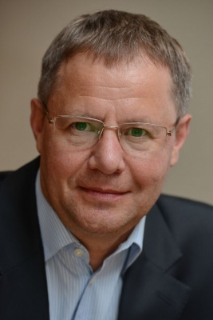
Родился 05 апреля 1964 г. в Челябинске в семье рабочих. Образование высшее. В 2002 году окончил Челябинский агроинженерный университет по специальности экономист. Трудовую биографию начинал с моторного завода ЧТЗ, работал сборщиком. После получения высшего образования долгое время работал директором предприятия «РемстройЭнерго». Затем заместителем директора по развитию книжного предприятия «ИнтерСервис ЛТД». В 2015 году Глава города, высоко оценив организаторские способности Александра Ефимовича, предложил ему возглавить новое муниципальное предприятие «Парк культуры и отдыха Калининского района». А в 2022 году Александр Ефимович возглавил муниципальное автономное учреждение «Городской сад им. А. С. Пушкина».
Дважды избран депутатом Челябинской городской Думы.
Является членом постоянных комиссий:
- - по местному самоуправлению и межмуниципальному сотрудничеству;
- - по социальной политике.
Сопредседатель городского общественного движения за улучшение жизни горожан «Челябинцы».
Кандидат в мастера спорта по дзюдо.
Активно занимается благотворительностью. Увлекается редкими книгами, поддерживает спортивную форму, любит путешествовать по России.
Женат, воспитывает двоих сыновей.

КЛУШИН ИВАН ФЕДОРОВИЧ
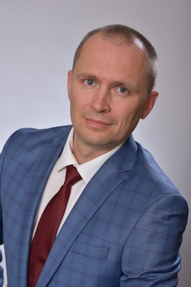Родился в 1975 в городе Челябинске.
Среднюю школу закончил с серебряной медалью.
Образование – высшее. В 1997 году окончил «Челябинский государственный технический университет» по специальности «Экономика и управление на предприятиях (в строительстве)». В 2005 году окончил «Южно-Уральский Государственный Университет» по специальности «Юриспруденция».
Два года отдал непростой службе оперуполномоченного Отдела по борьбе с экономическими преступлениями. В 2000-м году был признан «Лучшим в профессии».
В настоящее время работает ООО Специализированный застройщик СК «Легион», в должности финансовый директор.
Имеет награды Министерства строительства Челябинской области, Администрации города Челябинска и Челябинской городской Думы.
Член Всероссийской политической партии «ЕДИНАЯ РОССИЯ»
Общественная деятельность стала неотъемлемой частью жизни: помогает детским домам, развивает дворовой спорт, поддерживает молодежные инициативы, экологические проекты и акции.
Женат, воспитывает сына и дочь.

МИТЕЛЬМАН ИЛЬЯ СЕМЕНОВИЧ
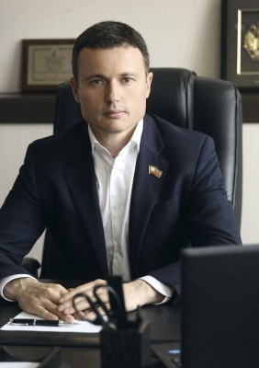Родился 11 июня 1976 года в городе Челябинске.
В 2000 году окончил Южно-Уральский государственный университет по специальности «Экономика и управление на предприятии».
Директор по стратегии и развитию ООО "Кондитерская фабрика "ФАНТЭЛЬ"
Лауреат проекта «Профессиональная команда страны».
Победитель конкурса «Человек года – 2002» в номинации «Пищевая и перерабатывающая промышленность».
Награжден Почетной грамотой Челябинской городской Думы. Награжден Почетной грамотой Губернатора Челябинской области.
Четырежды избран депутатом Челябинской городской Думы.
Член ВПП «ЕДИНАЯ РОССИЯ».
Женат, воспитывает сына и дочь.

СЕЛЕЩУК СЕРГЕЙ ИОСИФОВИЧ
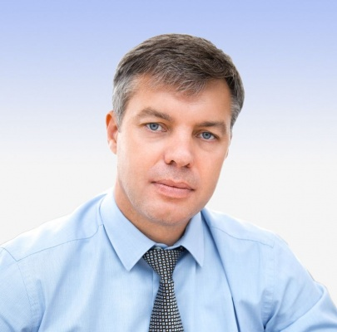
Родился 19 августа 1973 года в Челябинске в семье строителей. Имеет два высших образования. В 1999 году окончил Уральский государственный университет физической культуры по специальности: «Физическая культура и спорт», а в 2002 году - Российскую экономическую академию им. Г.В. Плеханова по специальности: «Финансы и кредит».
Прошел трудовой путь от электрогазосварщика до директора по строительству строительной компании «ФлагманИнжиниринг». С 2022 года является директором ООО «Легард».
Победитель Кубка мира по каратэ. Вице-президент Федерации тайского бокса Челябинской области. Президент Федерации практической стрельбы г.Челябинска. Основатель детско-юношеской спортивной школы «Мастер» по тайскому боксу и каратэ.
Основатель и бессменный лидер городского общественного движения за улучшение жизни горожан «Челябинцы».
Трижды избран депутатом Челябинской городской Думы.
Является членом постоянных комиссий:
- - по бюджету, экономике и муниципальному имуществу;
- - по городскому хозяйству и градостроительству.
Активно занимается благотворительностью. Любит редкие книги, изучает несколько иностранных языков. Увлекается боевыми видами спорта, инструктор по практической стрельбе.
Женат, воспитывает четверых детей.

ЧИЛИМСКАЯ ТАТЬЯНА НИКОЛАЕВНА
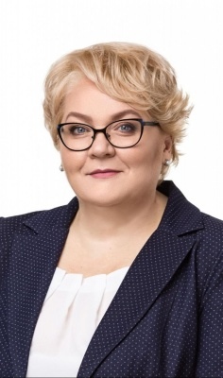Родилась 16 апреля 1972 года в Челябинске
Окончила Челябинский государственный педагогический университет по специальности «Педагог-психолог»
С 2003 года работает заведующей детским садом №378.
В 2007 году детский сад стал победителем конкурса проектов по использованию новых информационных технологий в детских дошкольных учреждениях, а также выиграл 5 муниципальных и 1 губернаторский грант.
Дипломант и победитель различных профессиональных конкурсов, в 2009 году стала победителем районного и городского конкурса «Руководитель года», награждена премией ЗСО Челябинской области за заслуги в сфере образования.
В 2013г.Лауреат премии Губернатора.
В 2014 году награждена значком «Почетный работник общего образования».
Член партии «ЕДИНАЯ РОССИЯ».

ГОРНОВ ИВАН ВЛАДИМИРОВИЧ
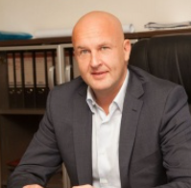
Заместитель Председателя Челябинской городской Думы,
председатель постоянной комиссии по местному самоуправлению и межмуниципальному сотрудничеству
Родился 17 февраля 1976 года в городе Челябинске, Челябинской области, Российской Федерации. Гражданин России.
Образование высшее. В 1997 году окончил Омский юридический институт Министерства внутренних дел Российской Федерации.
Присвоена квалификация «Юрист» по специальности «Юриспруденция».
Общий стаж работы: 28 лет.
1990 год – разнорабочий, Научно-производственный проектно-строительный кооператив «Радуга»;
1991 год – каменщик, Научно-производственный проектно-строительный кооператив «Радуга»;
1992 год – санитар реанимационного отделения медсанчасти «Челябинского трубопрокатного завода»;
1993-2000 г.г. – служба в органах внутренних дел РФ, оперуполномоченный отделения по раскрытию преступлений против личности ОУР УВД города Челябинска;
2000 г. – зам. генерального директора ОАО «ТриГор и К»;
2000-2003 г.г. – директор ООО «Торговый ряд - Квант»;
2003-2010 г.г. – генеральный директор ООО «ТриГор и К»;
2010 г. – по настоящее время генеральный директор ООО УК «КЕММА».
Член Партии «Единая Россия».
Женат. Воспитывает троих детей.

ГРИЗОДУБ МИХАИЛ ИВАНОВИЧ
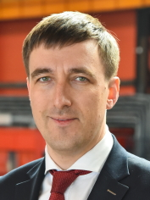Родился 21 сентября 1982 года.
В 2004 году окончил Южно-Уральский государственный университет по специальности «Металлургия черных металлов» - инженер.
В 2009 году окончил Академию труда и социальных отношений по специальности «Менеджмент в социальной сфере».
Первичная профсоюзная организация Челябинского трубопрокатного завода Горно-металлургического профсоюза России.
Член ВПП «ЕДИНАЯ РОССИЯ».
Женат, воспитывает сына.

ЗЕЛЕНИН АНДРЕЙ ВЛАДИМИРОВИЧ
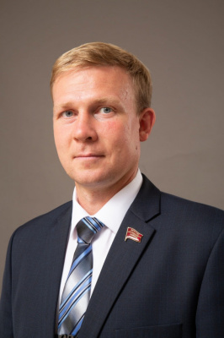
Родился 3 марта 1983 года.
В 2003 году окончил с отличием Челябинский автотранспортный техникум по специальности «Техническое обслуживание и ремонт автотранспорта», в 2011 году - ЮУрГУ по специальности «Электропривод и автоматика промышленных установок».
Трудовая деятельность:
Во время обучения в техникуме проходил практику слесарем по ремонту автобусов на челябинском пассажирском автотранспортном предприятии (ЧПАТП №2). Позже работал там же водителем автобуса.
С 2007 года и по настоящее время работает на ПАО «Челябинском кузнечно-прессовом заводе». Прошёл трудовой путь от электрослесаря до заместителя начальника цеха.
С 2014 года занимается общественно-политической деятельностью, является членом Социалистической политической партии «СПРАВЕДЛИВАЯ РОССИЯ – ПАТРИОТЫ - ЗА ПРАВДУ» в Челябинской области, осуществляет руководство депутатской фракцией СПРАВЕДЛИВАЯ РОССИЯ Совета депутатов Ленинского района г. Челябинска.
С 2003 по 2005 года служба в рядах ВС РФ.
Женат, четверо детей.

КУРИНА ВАЛЕНТИНА ИВАНОВНА
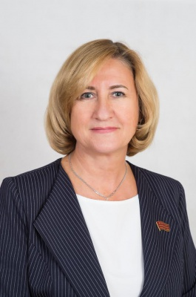Год рождения 09.09.1959 г., Челябинск.
Образование Высшее: «Южно-Уральский государственный университет», специальность «Государственное и муниципальное управление», 2008 г.
С 1966 г. обучение в школе № 51, с 1974 г. обучение в школе № 108.
С 11.2003 г. по настоящее время Председатель Профкома ПАО "ЧКПЗ".
Отмечена следующими наградами и почетными знаками:
2008 г. - Нагрудный знак Федерации профсоюзов Челябинской области «За активную работу в профсоюзах»
- 2013 г. - Благодарность Законодательного собрания Челябинской области
- 2015 г. - Почетная грамота Федерации Независимых Профсоюзов России
- 2017 г. - Почетная грамота ЦК ACM РФ
- Заслуженный Ветеран труда "ПАО ЧКПЗ"
Член Политической партии "СПРАВЕДЛИВАЯ РОССИЯ-ЗА ПРАВДУ"

РОДИОНОВ ВИТАЛИЙ АНАТОЛЬЕВИЧ
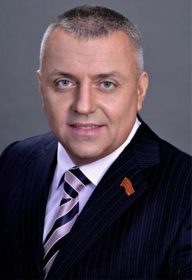
Председатель постоянной комиссии по безопасности жизнедеятельности населения, регламенту и депутатской этике
Родился 12 сентября 1971 года в г. Челябинске. Проживает в городе Челябинске. Образование высшее. На сегодняшний день является исполнительным директором в ООО «ПрофиТ». С ноября 2014 года член Челябинского регионального отделения партии «Единая Россия». С 2017 года член Челябинского регионального политического совета Партии «Единая Россия», член Ленинского местного политического совета, заместитель Секретаря Ленинского местного отделения Партии «Единая Россия». С сентября 2017 года депутат первого созыва Совета депутатов Ленинского района города Челябинска по избирательному округу № 12. С сентября 2019 года депутат второго созыва Совета депутатов Ленинского района города Челябинска по избирательному округу № 12, делегирован в Челябинскую городскую Думу.
После окончания средней школы трудился слесарем в ОАО «Челябинский тракторный завод», организациях жилищно-коммунального хозяйства, ЦРМ «Челябэнерго», помощником машиниста тепловоза ОАО «Челябинский металлургический комбинат»; работал на руководящих должностях в промышленных и торговых предприятиях города Челябинска.
В 1995 году окончил «Челябинское высшее танковое командное училище» по специальности «Инженер по эксплуатации бронетанковой и автомобильной техники» с присвоением офицерского звания «Лейтенант». В 1999 году заочно окончил ЮУрГУ по специальности «Менеджмент». В июне 2014 года прошел курсы повышения квалификации в «Российской Академии Народного Хозяйства и Государственной Службы» при Президенте РФ. В 2018 году получил третье высшее образование в Российской академии предпринимательства по специальности юриспруденция.
В 1996 году проходил службу на территории Чеченской Республики, где принимал участие в контртеррористической операции по восстановлению Конституционного порядка РФ в составе объединенной группировки войск. Указом президента РФ № 129 награжден Государственной наградой – медалью «Жукова», и представлен к досрочному присвоению звания «старший лейтенант», капитан запаса.
Увлекается боксом, принимает активное участие в спортивной жизни города, занимается благотворительной деятельностью. Воспитывает четверых детей.

ТОЛМАЧЁВ ОЛЕГ АНАТОЛЬЕВИЧ
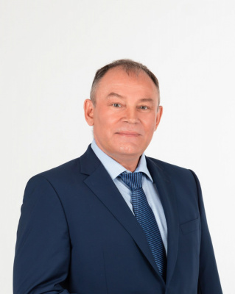Родился 18.11.1965 года в городе Челябинске.
Первое профессиональное образование получил в автотранспортном техникуме (1981-1985). В период с 2001 по 2006 год освоил две специальности – «менеджмент» и «бухучет, анализ и аудит». Окончил Открытый университет Великобритании (на международном факультете ЮУрГУ) и Балтийский институт экологии, политики и права (Санкт-Петербург).
С 2001 года по настоящее время возглавляет ООО «НВК «Ниагара» - компанию по производству прохладительных напитков и чистой питьевой воды.
Закончив аспирантуру Южно-Уральского Государственного аграрного университета, в 2023 году защитил диссертацию, получив ученую степень кандидата технических наук.
С 2015 года по сегодняшнее время является депутатом Совета депутатов Ленинского района города Челябинска.
С 2019 года избран депутатом Челябинской городской Думы, работает в составе двух постоянных комиссий.
Входит в состав Совета директоров промышленных предприятий Ленинского района.
Член партии «Единая Россия».
С 2021 года координирует ход федерального партийного проекта «Школа грамотного потребителя» в Челябинской области.
Награжден почетным знаком «За заслуги перед Ленинским районом города Челябинска» (2008 г.), Благодарственным письмом Законодательного Собрания Челябинской области (2007 г.). Многократно отмечен за оказание благотворительной помощи различным организациям, а также гуманитарной помощи в ходе специальной военной операции.
Женат. Двое сыновей.

ШАФИГУЛИН РАФАИЛ ГАРИФОВИЧ
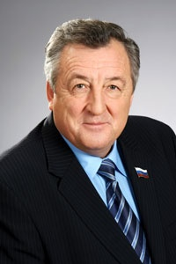
Родился 22 июля 1951 года в городе Челябинске.
В 1993 году окончил Челябинский государственный технический университет по специальности "Промышленное и гражданское строительство".
Генеральный директор АО Эксплуатационно-строительная компания "Южуралстройсервис".
Заслуженный работник жилищно-коммунального хозяйства РФ.
Имеет звание "Почетный работник жилищно-коммунального хозяйства РФ». Награжден Медалью Законодательного Собрания «За законотворческую деятельность». Награжден Знаком отличия « За заслуги перед «Челябинской областью».
Депутат шести созывов Челябинской городской Думы.
Член ВПП "ЕДИНАЯ РОССИЯ"
Женат, трое детей.

АЛЕХИН ДМИТРИЙ ИВАНОВИЧ
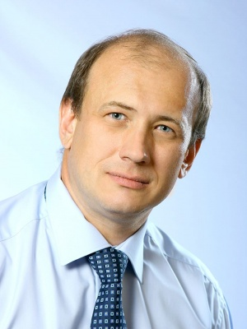Родился в 1964 году в Металлургическом районе г. Челябинска.
Окончил МАОУ «Гимназию № 96»
В 1987 окончил Челябинский медицинский институт, и начал свою трудовую деятельность с 1987 года - хирург в отделении сердечно-сосудистой хирургии Челябинской городской больницы скорой помощи, с 1995 года был назначен заведующим этого отделения.
В 2000 году Дмитрий Иванович Алехин защитил кандидатскую, а в 2005 году - докторскую диссертацию.
Продолжая работать, Алехин успешно закончил Московскую академию труда и социальных отношений.
С 2009 года возглавил отделение сосудистой хирургии Клиники Челябинской государственной медицинской академии. Которое активно работает в Металлургическом районе.
С 2018 года выбран на должность Председателя Совета депутатов Металлургического района города Челябинска. Сегодня Дмитрий Алехин - врач высшей категории по специальности «сердечно-сосудистая хирургия», заслуженный врач Российской Федерации, доктор медицинских наук.
Жители Металлургического района трижды оказали доверие Дмитрию Алехину, избрав его в 2009, 2014, 2019 году в Челябинскую городскую Думу.
Дмитрий Алехин является автором 1 научного открытия в области медицины,2 монографий, 21 патента на изобретение, более 100 научных статей в российской и зарубежной печати, признан лауреатом Национальной премии лучшим врачам России «Призвание», внесен в энциклопедию «Лучшие люди России».
У Дмитрия Ивановича дружная семья: жена и двое детей.
Заслуженный врач РФ, «Лучшие люди России» лауреат Национальной премии лучшим врачам России «Призвание».

БАКАНОВ АЛЕКСЕЙ ВИКТОРОВИЧ
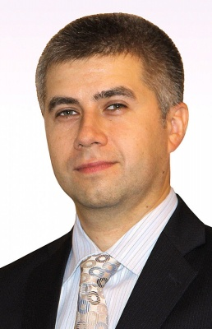Родился 25 сентября 1977 года в г. Бакал Челябинской области, в семье служащих.
В 1999 г. получил специальность инженера в Южно-уральском государственном университете.
Сразу после окончания ВУЗа связал свою жизнь с Челябинским металлургическим комбинатом, где за 15 лет прошел трудовой путь инженера, мастера, начальника бюро, заместителя начальника управления персоналом.
Без отрыва от основной работы в 2003 году закончил заочный инженерно-экономический факультет Южно-уральского государственного университета, получив квалификацию экономиста-менеджера, а в 2008 году закончил Президентскую программу подготовки управленческих кадров в Челябинском филиале Уральской Академии государственной службы.
Ответственность, профессионализм и умение эффективно решать сложные вопросы – эти качества А.В. Баканова позволили руководству комбината доверить ему управление всем персоналом ОАО «ЧМК», где в качестве начальника работает с 2010 г.
Член партии «Единая Россия» с 2007 года.
Женат, в семье растет дочь Софья.

ВЕРБИТСКИЙ МИХАИЛ ГРИГОРЬЕВИЧ
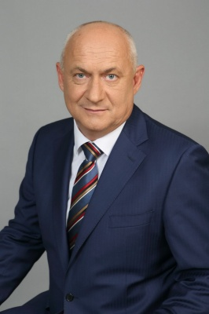
Родился 15 августа 1961 года в г. Озерске.
С 1981 года работает в сфере здравоохранения. Прошел трудовой путь от санитара скорой помощи до главного врача Городской клинической больницы № 6.
Медицинский стаж Михаила Вербитского составляет более тридцати лет, из них около двадцати он проработал практикующим врачом-реаниматологом, ежедневно спасающим жизни людей.
С 2006 по 2010 год возглавлял ГКБ № 8. Благодаря его опыту и управленческим способностям, в старейшей городской больнице проведена масштабная реконструкция, сохранен профессиональный коллектив специалистов, улучшено качество медицинского обслуживания жителей.
В 2009 году был избран депутатом Челябинской городской Думы IV созыва от Тракторозаводского избирательного округа № 34.
В 2010 году Михаилу Григорьевичу было доверено управление Челябинским областным фондом обязательного медицинского страхования.
В 2014 году назначен на должность главного врача ГКБ № 6. В этом же году вошел в состав Челябинской городской Думы I созыва по Металлургическому избирательному округу № 10.
Член ВВП "Единая Россия"

ИСТОМИН ВЛАДИМИР ВИКТОРОВИЧ
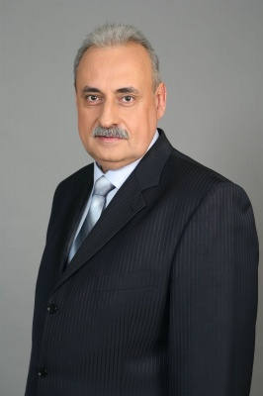
Родился 19 марта 1963 года в городе Челябинске
В 1985 году с отличием закончил Челябинский институт механизации и электрификации сельского хозяйства по специальности инженер-электромеханик по автоматизации сельскохозяйственного производства. Начал трудовую деятельность в научно-производственном объединении «Южный Урал» города Оренбург.
В 1987 году окончил вечерний факультет Оренбургского политехнического института по специальности инженер-системотехник по гибким производственным системам.
После окончания института принял решение вернуться с семьей в родной город, где начал заниматься преподавательской деятель-ностью в Челябинском Металлургическом техникуме
С марта 1992 года рабочая деятельность Владимира Викторовича связана с ЧМК. Первоначально занимал должность начальника бюро приватизации управления коммунального хозяйства ЧМК, с 1995 года начальник отдела управления жилищным фондом ОАО «Мечел», а с 2002 года по 2020 год назначен директором ЗАО «Мечелстрой».
Благодаря желанию видеть Металлургический район процветающим Владимир Викторович активно занимается расселением жителей ветхо-аварийных домов в благоустроенные многоэтажки.
За время работы в ЗАО “Мечелстрой” Истомин расселил жителей 30 домов, а на освобожденных участках построил 24 многоэтажки с современными детскими площадками и удобными подъездными путями.
В 2014 и в 2019 годах жители Металлургического района Избирательного округа №13 выбрали Владимира Викторовича своим депутатом.
Женат, имеет двух дочерей и четырех внуков.
В 2013 году присвоено звание «Почетный строитель Российской Федерации».
Член ВВП "Единая Россия"

КАПИТАН АЛЕКСАНДР ЕВГЕНЬЕВИЧ
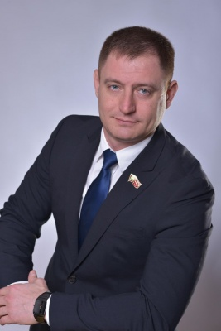Родился в 1983 году в городе Челябинске.
В 2005 году окончил Челябинский юридический институт МВД России по специальности «Юриспруденция». В 2015 году окончил Российскую Академию народного хозяйства и государственной службы при Президенте РФ (РАНХиГС) по направлению Государственная и муниципальное управление.
В настоящее время работает юрисконсультом Крестьянского фермерского хозяйства.
Депутат фракции (депутатского объединения) "ЕДИНАЯ РОССИЯ" Участник челябинского областного общественного движения «СОЦГОРОД».
Президент федерации рукопашного боя г. Челябинска.
Женат, воспитывает двоих детей.
Награждён благодарственным письмом Законодательного собрания Челябинской области, багодарственным письмом от администрации города Челябинска, за вклад и развитие спорта в городе Челябинск.

КОРНЕВ ВЛАДИМИР ВАЛЕРЬЕВИЧ
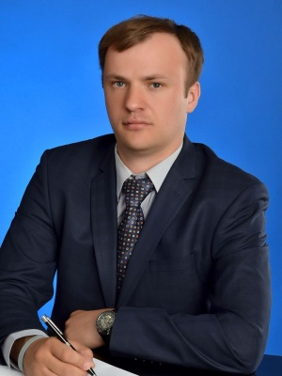Родился 25 января 1985 года в Республике Казахстан в поселке Гвардейский.
Воспитывался в семье военнослужащих. Кандидат в мастера спорта по беговым лыжам, дзюдо. В 2003 году получил травму результат инвалидное кресло, 5 лет тренировался, чтобы встать с коляски. В 2014 закончил Челябинский Государственный Университет по специальности Специальный психолог. Паралельно работал.
С 2008-2011 активист общества инвалидов, 2011 и.о. Председатель общества инвалидов Металлургического района.
2012 председатель Металлургического общества инвалидов.
С 2014 г руководитель ЧРО «Союз Добровольцев России», организация внедряет систему общественного контроля. Куратор направления «Равные возможности РФ» от «Союз Добровольцев России»;
С 2014 г. член Общественного совета при Администрации города Челябинска.
С 2017 г. член рабочей группы по взаимодействию избирательной комиссии Челябинской области с региональными организациями общероссийских общественных организаций инвалидов.
С 2012 г. член попечительского совета дом интернат для людей с ОВЗ без определенного жительства.
2019 эксперт совета по развитию гражданского общества и правам человека при Президенте РФ.
2008-2014стипендиат студенческой премии ЧелГУ.
2012 Благодарность от Аппарата полномочного представителя Президента РФ в УРФО, 2013 Благодарность Губернатора Челябинской области.
2013 Грамота от Председателя Законодательного Собрания Челябинской области.
2013 Грамота от Администрации города Челябинска.
2015 Почетная Грамота от Областного общества инвалидов.
2016 Благодарственное письмо от Уполномоченного по правам человека в Челябинской области.
2016 Благодарственное письмо от Ответственного секретаря Совета при Президенте РФ по правам человека и гражданскому обществу.
2014- 2019 Диплом от Главы Администрации города.
2018 грамота войск национальной гвардии Российской Федерации за проведение служебно-боевых задач.
Семейное положение – женат, воспитываю дочь.

ПАНОВ ЮРИЙ ЮРЬЕВИЧ
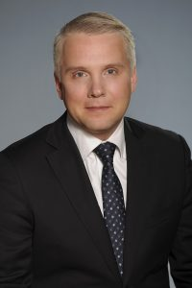
Родился 9 ноября 1973 г. в г. Магнитогорске Челябинской области.
После переезда в Челябинск с 2001 г. Панов Ю.Ю. работал в Металлургическом районе в сфере предпринимательства, окончил Международный университет бизнеса и управления (г. Москва) по специальности «Финансы и кредит», получив специальность экономиста.
В 2001 – 2011 гг. работал коммерческим директором «Торгового дома АСБ», более 10 лет занимался поддержкой и развитием детско-юношеского спорта на территории Металлургического района.
С 2009 по 2011 гг. являлся председателем общественной организации «Детско-юношеский клуб «АСБ-Металлург г. Челябинска», в 2010 – 2011 гг. возглавлял Федерацию бадминтона Челябинской области. Без отрыва от основной работы подготовил и защитил диссертацию, является кандидатом педагогических наук.
Является Советником директора ООО «ТЛК «ВОСТОК-ЧЕЛЯБИНСК»
Женат, воспитывает пятерых детей. Ведет здоровый образ жизни, любимый отдых – в кругу семьи, на природе.

БОЯРСКАЯ ОКСАНА ВЛАДИМИРОВНА
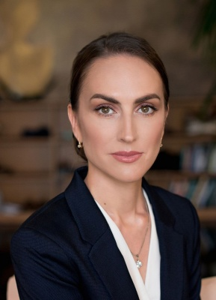Родилась 26.05.1983 г. в городе Челябинск.
В 2004 г. окончила «Московский государственный университет экономики, статистики и информатики» г. Москва, по специальности «Финансы и кредит»
В 2016 г. "Южно-Уральский государственный университет" г. Челябинск, по специальности «юрист»
В 2019 г. "Уральский государственный юридический университет" г. Екатеринбург. Магистратура с отличием по профилю «Право государственной и муниципальной службы».
Член Ассоциации юристов России

ЗАЙЦЕВ МАКСИМ ВЛАДИМИРОВИЧ
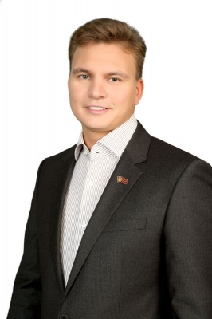Родился 1 июля 1980 года в г. Коркино Челябинской области.
В 1997 году окончил лингво-гуманитарную гимназию №1 г. Челябинска.
В 2002 году окончил обучение в Южно-Уральском государственном университете на автотракторном факультете.
С 2002 по 2012 годы работал директором центра диагностики автотранспорта при Государственном техническом осмотре.
С 2013 года работал заместителем директора по развитию ООО «Центр оптовой торговли «Потребительский».
В 2014 году избран депутатом Совета депутатов Советского района города Челябинска первого созыва. Работал председателем комиссии по бюджету и экономической политике.
С 2017 года Президиумом регионального отделения партии «Единая Россия» назначен председателем регионального Общественного совета по реализации партийного проекта «Городская среда» в Челябинской области.
В 2018 году избран на должность первого заместителя председателя Совета депутатов Советского района г. Челябинска.
С 2018 года и по настоящее время работает генеральным директором ООО «Центр оптовой торговли «Потребительский».
В 2019 году избран депутатом Совета депутатов Советского района города Челябинска второго созыва и делегирован в состав Челябинской городской Думы второго созыва.
Женат, воспитывает сына и дочь.
Лауреат премии «Человек года 2017» Советского района города Челябинска в номинации «Общественная деятельность».
Награждён почетной грамотой Челябинской городской Думы за вклад в развитие Советского района г. Челябинска.
Неоднократно были получены благодарственные письма от жителей Советского района.

КАЛИНИН МАКСИМ КОНСТАНТИНОВИЧ
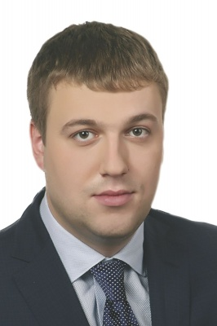
Родился 11.12.1987 в городе Челябинске
В 2013 году окончил Московский Финансово-Промышленный университет по специальности «менеджмент организации»
2006 - 2011гг, ЗАО «Элис», менеджер;
2011 - 2012гг, ООО «СитиМедиа», руководитель отдела продаж;
2012 - по настоящее время: ООО «Амиго-Медиа», исполнительный директор.
Женат, воспитывает двоих сыновей.
За вклад в развитие местного самоуправления отмечен в 2017 году Благодарственным письмом Администрации города Челябинска.

НАЗАРОВ АЛЕКСАНДР ВИКТОРОВИЧ
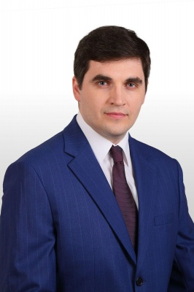Родился 10 июня 1981 г. в г. Челябинске.
С детства занимался спортом и в 1996 г. уехал в США играть в хоккей и изучать английский язык. Окончил там среднюю школу, получил в 2003 г. высшее образование в Денверском университете на факультете «Экономика и финансы».
С 2005 г. работает в семейном бизнесе – на Челябинской швейной фабрике «Силуэт».
Является членом Всероссийской политической партии «ЕДИНАЯ РОССИЯ» с 22.12.2005.
Женат, воспитывает дочь и сына.

ОВЧИННИКОВ СЕРГЕЙ ГЕННАДЬЕВИЧ
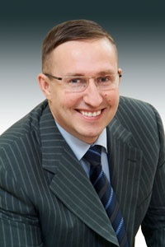Родился 7 сентября 1971 года в городе Челябинске.
В 1993 году окончил Челябинский государственный агроинженерный университет, в 1995 году - Всероссийский заочный финансово-экономический институт по специальности "Финансы и кредит".
С 1997 – Генеральный директор ОАО «ЧЕЛЯБГИПРОМЕЗ». C 2011- Председатель наблюдательного Совета Группы Гипромез.
Кандидат экономических наук.
Победитель конкурса "Человек года - 2003" Советского района города Челябинска в номинации "Социальная защита и общественная деятельность".
В 2006 награжден медалью «За укрепление боевого содружества».
Член ВПП "ЕДИНАЯ РОССИЯ", член Регионального Политического Совета Челябинского регионального отделения, секретарь политсовета Советского Местного отделения партии «Единая Россия».
Женат, имеет сына.

ПАУТОВ ВИТАЛИЙ ГЕННАДЬЕВИЧ
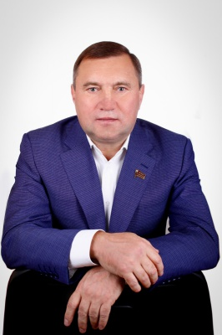Родился в городе Челябинске в простой рабочей семье.
Трудовую деятельность начал на Челябинском электровозоремонтном заводе.
Проходил срочную воинскую службу на территории Республики Афганистан, в Воздушно-десантных войсках в должности заместителя командира 80 отдельной разведывательной роты 103 Гвардейской Воздушно-десантной дивизии в составе Ограниченного контингента советских войск.
За мужество и героизм, проявленные при выполнении заданий командования награжден Орденом Красной звезды, Медалью «За Отвагу» и еще десятью медалями.
По окончании службы в Вооруженных Силах, активно занялся общественно-политической деятельностью.
С 1988 года по 1992 год работал в Челябинском городском и Челябинском областном комитетах ВЛКСМ, возглавляя ветеранское движение города Челябинска и Челябинской области.
С 1992 по 1998 год руководил Комитетом по делам ветеранов боевых действий в Администрации Челябинской области. Советник Губернатора Челябинской области.
В 2004 году был избран Председателем Руководящего Совета Челябинской региональной общественной организации «Комитет по борьбе с коррупцией» и до сих пор возглавляет указанную организацию.
Председатель Регионального отделения Общероссийской общественной организации военных инвалидов «ВоИн» в Челябинской области.
За свою успешную общественную и политическую деятельность награжден Орденом Почета, а также отмечен Благодарностью Президента Российской Федерации и Благодарностью Председателя Совета Федерации Федерального Собрания российской Федерации.
Шесть раз избирался депутатом Челябинской городской Думы, являясь в настоящее время ее действующим депутатом.
Член Политического Совета Советского местного отделения Всероссийской Политической Партии «ЕДИНАЯ РОССИЯ».
Образование высшее, имеет степень кандидата педагогических наук.
Депутатская деятельность Паутова Виталия Геннадьевича широко известна жителям города Челябинска, у которых он пользуется заслуженным авторитетом и доверием. Это человек, всегда идущий навстречу людям в решении их наболевших проблем и других не менее важных вопросов, при этом проявляя себя как знающего, принципиального и очень ответственного человека, имеющего четкую гражданскую позицию.

РЫЛЬСКИХ ВИТАЛИЙ ПАВЛОВИЧ
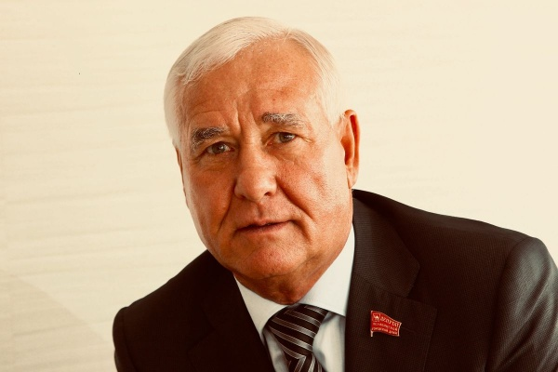
Почетный гражданин города Челябинска
Родился 22 октября 1951 года в городе Челябинске
В 1980 году окончил всесоюзный заочный финансово-экономический институт по специальности «Экономика и планирование материально-технического снабжения».
Президент торгово-промышленной группы фирм «ВИПР», генеральный директор ООО "ВИПР", Заместитель Председателя попечительского совета МБУ г. Челябинска "Центр помощи детям, оставшимся без попечения родителей "Надежда".
Награжден Памятным знаком в честь 60-летия Победы в Великой Отечественной войне, медалью Министерства Обороны Российской Федерации «200 лет Министерству обороны», медалью Федеральной службы государственной статистики «За заслуги в проведении Всероссийской переписи населения 2010 года». Лауреат премии «Человек года Советского района города Челябинска» (2001 год). Отмечен Почетными грамотами Администрации Советского района города Челябинска, Администрации города Челябинска. Отмечен Почётной грамотой губернатора Челябинской области за многолетний добросовестный труд и в связи с 75-летием со дня образования Советского района города Челябинска. В 2021 году награжден Благодарностью Законодательного собрания Челябинкой области
Член ВПП "Единая Россия". Член Политсовета Челябинского регионального отделения ВПП «Единая Россия» и Политсовета местного отделения партии «Единая Россия» Советского района города Челябинска.
Воспитывает двоих сыновей.

БЕЛЕНКОВ АЛЕКСАНДР СЕРГЕЕВИЧ
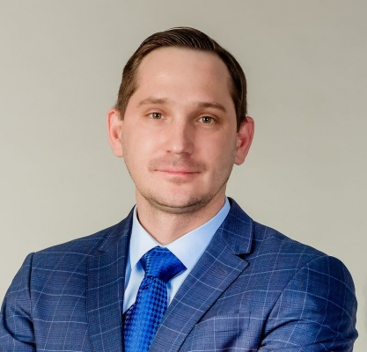
Беленков Александр Сергеевич, 1981 года рождения, закончил Уральскую государственную академию физической культуры в 2002 году, магистратуру (с отличием) Уральской государственной академии физической культуры, исторический факультет Челябинского государственного университета в 2006 году, Уральскую академию государственной службы в 2009 году.
Более 15 лет работает в отрасли физической культуры и спорта. Свою трудовую деятельность Александр Сергеевич начал в общеобразовательной школе, учителем физвоспитания, прошел путь от главного специалиста районного отдела по физической культуре до начальника отдела спортивно-массовой и оздоровительной работы Управления по физической культуре, спорту и туризму Администрации г. Челябинска.
Лауреат премии Законодательного Собрания Челябинской области, награжден нагрудным знаком «Отличник физической культуры и спорта»; награжден памятной медалью «XXII Олимпийские зимние игры и XI Паралимпийские зимние игры 2014 года в г. Сочи».
Место работы:
ФГАОУ ВО "ЮУрГУ (НИУ)", Южно-Уральский государственный университет.
Доцент кафедры «Спортивное совершенствование»

ВЕТХОВ КИРИЛЛ ВЛАДИМИРОВИЧ
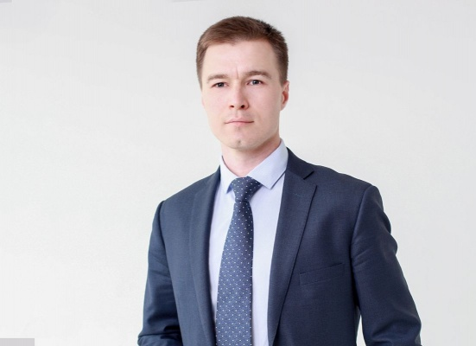
Председатель постоянной комиссии по городскому хозяйству и градостроительству
Родился 30 апреля 1989 года, г. Челябинск.
В 2011 году с отличием окончил Южно-Уральский государственный университет по специальности «Электрические станции» с квалификацией «Инженер».
В 2012 году получил второе высшее образование по специальности «экономика и управление на предприятии» с квалификацией «Экономист-менеджер».
Трудовую деятельность Кирилл Владимирович начал в 2007 году в должности электромонтера по ремонту и обслуживанию электрооборудования в ООО «Электролюкс».
В 2011 году переведен на должность заместителя директора по ЖКХ ООО Компания «Жилкомсервис», с 2016 года занимает должность генерального директора данной Компании.
Депутат Совета депутатов Тракторозаводского района г. Челябинска первого созыва (2014г.).
Член ВПП «Единая Россия». Член Политсовета Челябинского регионального отделения партии «Единая Россия» Тракторозаводского района города Челябинска.

КОЗЛОВ АНДРЕЙ ВЛАДИМИРОВИЧ
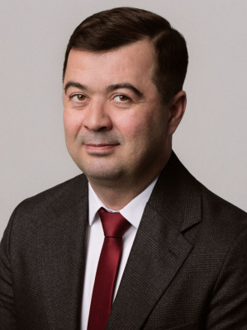
Родился 22 марта 1981 года в городе Челябинске.
В 2000 году окончил Челябинский машиностроительный техникум по специальности «Автомобиле- и тракторостроение», квалификация «техник». В 2005 году окончил Южно-Уральский государственный университет по специальности «Двигатели внутреннего сгорания», квалификация «инженер».
В 2005 году начал трудовую деятельность на Челябинском тракторном заводе. За 17 лет прошел путь от оператора станка с ЧПУ до начальника службы Управления Главного механика ООО «ЧТЗ-Уралтрак».
В 2016 году прошел обучение по президентской программе «Управление проектами на предприятии» в MBA-центре, школе бизнеса Южно-Уральского государственного университета.
С 2021 года занимает должность директора кондитерской «Мечта у старой башни».
В 2022 году избран депутатом Совета депутатов Тракторозаводского района г. Челябинска по избирательному округу № 5.
Андрей Владимирович уделяет большое внимание общественной деятельности: оказывает поддержку воспитанникам детских домов г. Челябинска, организует благотворительные новогодние Елки для жителей Тракторозаводского района г. Челябинска, содействует в организации летних трудовых отрядов Тракторозаводского района, поддерживает другие значимые благотворительные проекты г. Челябинска.
С первых дней специальной военной операции (СВО) на постоянной основе оказывает гуманитарную помощь в зону СВО.
Награжден медалью Министерства обороны Российской Федерации «За вклад в укрепление обороны Российской Федерации» (ноябрь 2023 года).
Член партии «ЕДИНАЯ РОССИЯ».
Член Совета директоров Тракторозаводского района города Челябинска.
Женат. Воспитывает двух сыновей.

КОМИССАРОВ ЕВГЕНИЙ ВЯЧЕСЛАВОВИЧ
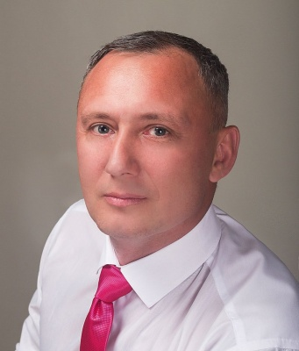Родился 18 мая 1974 года в г. Челябинске в семье рабочих.
Образование: Высшее, 1995 г., Челябинское высшее танковое командное училище. Специальность - командная тактическая танковых войск. Квалификация – инженер по эксплуатации бронетанковой и автомобильной технике.
Место работы: Региональный исполнительный комитет Партии «ЕДИНАЯ РОССИЯ» Челябинской области.
Должность: Исполнительный секретарь Тракторозаводского местного отделения партии «ЕДИНАЯ РОССИЯ».
Член партии «ЕДИНАЯ РОССИЯ» с ноября 2016 года.
Мастер спорта СССР по боксу.
Ветеран Боевых Действий: Чечня 1995-2000 гг.
Ветеран Труда с 2009 года.
Награды: Медали - «Суворова», «За боевые заслуги», «За выслугу 10 лет», «За выслугу 15 лет», «За службы в танковых войсках», «За службу на Кавказе», «Участник Боевых Действий», «Ветеран Боевых Действий», «20 лет Чеченская война», Медаль – крест «Опаленный огнем», «100 лет Танковым войскам», «За службу охране ГУФСИН».
Благодарность Верховного Главнокомандующего Вооруженными силами Российской Федерации В. В. Путина – «За самоотверженность и отвагу, проявленные при защите Отечества», Благодарность Министерства Донецкой Народной Республики «За помощь в формировании и отправке Гуманитарного груза жителям Донецкой Республике, ветеранам Великой Отечественной Войны, военной службы и детям погибших и пострадавших военнослужащих», Благодарность Губернатора Челябинской области «За большой вклад в военно-патриотическое воспитание молодежи», Благодарственное Письмо ЧОО ВООВ «БОЕВОЕ БРАТСТВО» - «За большой вклад в военно-патриотическое воспитание молодежи, помощь членам семей погибших защитников Отечества, работу с ветеранами боевых действий и активное участие в жизни Челябинской области»
Женат, воспитывает двоих детей.

КРЕМЕНЕВСКИЙ ВАЛЕРИЙ АНАТОЛЬЕВИЧ
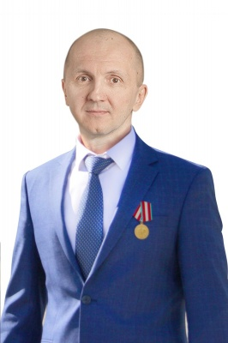Родился 18 февраля 1966 года в городе Челябинске.
Образование – высшее, Академия управления и производства, по специальности «Экономика»;
Директор общества с ограниченной ответственностью «Урал ТИК».
С 26 мая 2015 года - Президент Общественной организации «Федерация кик-боксинга города Челябинска».
Член Всероссийской политической партии «ЕДИНАЯ РОССИЯ».
Ветеран боевых действий. Награжден юбилейной медалью «70 лет Вооруженных Сил СССР».
Имеет благодарности Директора МБОУ «СОШ № 39 г. Челябинска»; Главы Тракторозаводского района г. Челябинска; Законодательного Собрания Челябинской области.
Женат, двое детей.

МХИТАРЯН ВИГЕН ГРААЙРОВИЧ
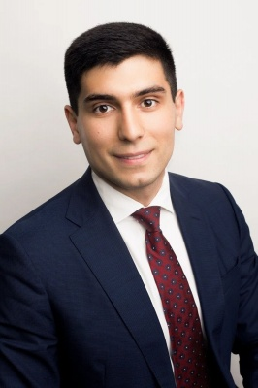Родился 02.02.1992г. C 2-х лет живет в г. Челябинске. Учился в школе № 18.
Образование: Высшее, ФГАОУ ВО «Южно-Уральский государственный университет» по специальности «Финансы и кредит».
Общественная деятельность:
С 2011 г. – по 2012 г. помощник Заместителя Губернатора Челябинской области;
С 2014 г. – по 2019 г. – депутат Совета депутатов Тракторозаводского района г. Челябинска первого созыва;
С 2016 года – заместитель председателя Собрания молодых депутатов Челябинской области;
С 2019 года – Председатель Собрания молодых депутатов Челябинской области;
С 2019 года – депутат Совета депутатов Тракторозаводского района г. Челябинска второго созыва, депутат Челябинской городской Думы.
Трудовая деятельность:
Начал трудовую деятельность с первого курса университета, работая представителем нефтеперерабатывающей компании в Челябинской области.
С 2012 г. – по 2013 г. работал заместителем директора в сельскохозяйственной компании;
С 2014 г. – по 2019 г. работал на руководящих должностях в строительных компаниях;
Так же с 2012 года - по сей день ведет индивидуальную предпринимательскую деятельность.
Лауреат премии Законодательного Собрания Челябинской области в сфере молодежной политики; Благодарственное письмо от Заместителя Губернатора Челябинской области за добросовестный труд и активную работу по реализации социально значимых проектов в Челябинской области; Благодарственное письмо от Секретаря Челябинского регионального отделения партии «Единая Россия»; Благодарственные письма от Администрации Тракторозаводского района.

ТОПОРОВСКИЙ МИХАИЛ ИГОРЕВИЧ
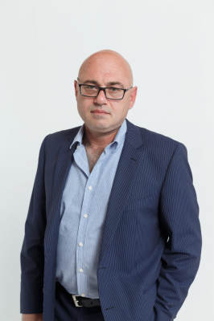
Родился 1 мая 1971 года в г. Челябинске.
В 1988 году окончил школу №107 в Тракторозаводском районе г. Челябинска.
В 1994 году окончил Челябинский государственный технический университет присвоена квалификация инженер-строитель.
С 1994 по 1996 годы служил в рядах Вооруженных Сил РФ.
С 1996 года работал на предприятиях строительной отрасли г. Челябинска.
С 2018 года и по настоящее время работает в ООО «Промкомплект-М» в должности генерального директора.
Награды:
В 2018 году награжден премией Законодательного собрания Челябинской области за заслуги в строительной области.
В 2021 году награжден Почетной грамотой Администрации города Челябинска за заслуги и достижения в профессиональной деятельности, активную общественную деятельность.
Общественная деятельность:
В Тракторозаводском районе г. Челябинска ООО «Специализированный застройщик «Промкомплект-М» разработало и утвердило проект планировки микрорайона №48 и за период с 2011 года по 2020 год построило и ввело в эксплуатацию шесть многоквартирных домов обшей площадью 50 000 кв.м.
Принимал активное участие в реконструкции парка «Сад Победы», создании выставки военной техники и строительстве различных мемориалов: «Пограничникам Южного Урала». «Военным автомобилистам», «Ангел Мира».
При непосредственном участии депутата в Тракторозаводском районе построен футбольный стадион «Форвард», что позволило увеличить количество занимающихся ребят с 300 до 600 человек.
Оказывает постоянную помощь подшефной школе №84 и Геронтологическому центру на озере Первом. Принимает активное участие в строительстве парка Дружбы и сквера в микрорайоне Чурилово.

ДЕМЧУК ЛАРИСА АНАТОЛЬЕВНА
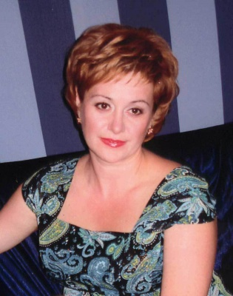19.12.1963 года рождения;
Челябинский государственный университет, 1986 г., специальность, «Физик. Преподаватель», диплом КВ № 475788;
Профессиональная переподготовка в ФГБОУ ВПО «РАНХиГС» (г. Москва) 2013 г., специальность государственное и муниципальное управление, диплом № 772400965340;
С 1989 г. по 2002 г. работала в школе № 35 г. Челябинска учителем физики, заместителем директора по учебно-воспитательной работе, заместителем директора по воспитательной работе. С 2002 г. по 2003 г. работала в Управлении по делам образования Центрального района г. Челябинска ведущим специалистом. С 2003 г. по 2011 г. директор МАОУ «Лицей № 97 г. Челябинска». С 2011 г. по 2015 г. возглавляла Управление образования Ленинского района Администрации г. Челябинска. С 2015 г. по 2016 г. руководила структурным подразделением МКУ «ЦОДОО г. Челябинска» по Ленинскому району. С 2016 г. по настоящее время работает директором МАОУ «Многопрофильный лицей № 148 г. Челябинска».
Награждена грамотой Министерства образования и науки Российской Федерации, 2006 г.

ИВАНОВ ОЛЕГ ВИКТОРОВИЧ
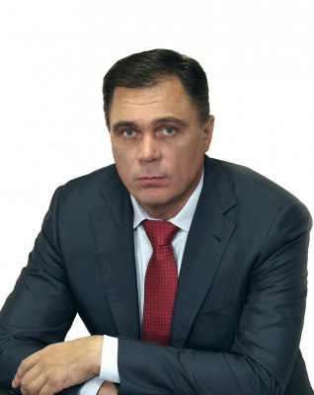
Родился 20 января 1967 года в поселке Павловка Ульяновской области.
Образование высшее, окончил Уральский социально-экономический институт. «Академии труда и социальных отношений» города Москва.
Так же закончил в 1986 году Челябинский автотранспортный техникум.
Генеральный директор группы компаний: ООО «АльфаСтрой».
В 2012-2014 годах награждался Почетными грамотами от Губернаторов Челябинской области за многолетний добросовестный труд и особый вклад в государственное строительство. Так же был отмечен Министерством регионального развития РФ. Награжден Почетной грамотой Судебного Департамента при Верховном Суде Российской Федерации. В 2016 году был удостоен звания «Почетный строитель Урала».
Отмечен благодарственными письмами Законодательного Собрания Челябинской области и общественной организации "Всероссийское общество инвалидов".
Член ВПП "ЕДИНАЯ РОССИЯ".
Женат, воспитывает двоих сыновей.

КИРЕЕВА ГАЛИНА НИКОЛАЕВНА
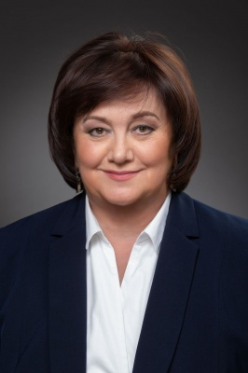
Председатель постоянной комиссии по социальной политике
Дата рождения - 14 июля 1957 года, место рождения – Челябинская область, г.Касли. Образование – высшее, Челябинский Государственный медицинский институт, педиатр. Трудовую деятельность начала с 1974 года в должности лаборанта – химика на Каслинском машиностроительном заводе. С 1986 г. работала в городской больнице №3 г. Копейска в должности участкового врача-педиатра. С 1994 по 1997 гг. работала в должности заведующей консультативной поликлиникой Челябинской областной детской клинической больницы.
В 2004 г. назначена консультантом в отдел организации медицинской помощи детям и матерям Управления организации профилактической и лечебной помощи населению области Министерства здравоохранения Челябинской области. В 2010 г. назначена на должность главного врача ГБУЗ «Челябинская областная детская клиническая больница».
Общественная деятельность - главный внештатный педиатр Министерства здравоохранения региона, член Медицинской палаты Челябинской области.
В 2014 году она была избрана депутатом Совета депутатов Центрального района города Челябинска, возглавляла Комиссию по социальной политике Совета депутатов Центрального района.
Присвоено Почетное звание «Заслуженный врач Российской Федерации».
По инициативе Г.Н. Киреевой разрабатывается проект современного нового хирургического корпуса ЧОДКБ, с введением в эксплуатацию которого значительно улучшится качество медицинского обслуживания детей Челябинской области; под эгидой ФГБУ «Национальный институт качества» Росздравнадзора (г. Москва) внедряется «Система внутреннего контроля качества» в медицинские организации Челябинской области.

МАТВЕЕВ КИРИЛЛ ВАЛЕРЬЕВИЧ
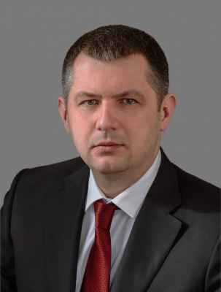
Родился 31 декабря 1981 года в Челябинске.
В 2004 году окончил Челябинский государственный университет по специальности «Финансы и кредит».
Председатель Общественного совета при УМВД России по городу Челябинску.
Член Общественного совета по защите малого и среднего бизнеса при прокуратуре Челябинской области.
Член ВПП "Единая Россия" и Челябинского регионального Политического Совета Партии «Единая Россия».
Женат, воспитывает двух дочерей.

ОРЛОВ ВЛАДИСЛАВ АНАТОЛЬЕВИЧ
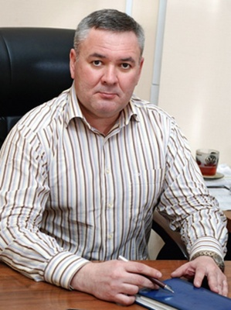Родился 6 ноября 1966 года в городе Челябинск.
В 1989 году окончил Челябинский политехнический институт по специальности «Колесные и гусеничные машины», инженер механик. В 2004 году закончил профессиональную переподготовки в Южно-Уральском государственном университете по программе «Экономика и управление на предприятии».
С 1989-1990, работал инженером-конструктором на Челябинском Тракторном заводе.
С 1990-1991, работал мастером слесарного участка на Опытном заводе ПО «Полет».
С 1991-1994, работал заместителем начальника цеха №9 на Челябинском радиозаводе ПО «Полет».
С 1994-1996, работал главным инженером инструментального производства на Челябинском радиозаводе ПО «Полет».
С 1996-2003, работал заместителем начальника транспортного цеха на Челябинском радиозаводе ПО «Полет».
С 2003-2006, работал начальником производства товаров народного потребления на ОАО Челябинском радиозаводе «Полет».
С 2006 и по 2016 директор ООО «Полет-Радио», дочернего предприятия ОАО Челябинский радио завод «Полет».
С 2017 по 2018 советник директора ООО «ОСВ Контакт».
С 2019 по настоящее время советник генерального директора АО Челябинский радиозавод «Полет».
С 2003 член ВПП «Единая Россия», член Центрального местного Политсовета, секретарь первичного отделения «Радиозаводское».
В 2014 году избран депутатом Совета Депутатов Центрального района г. Челябинск округ №17, заместитель Председателя Совета Депутатов Центрального района, Председатель постоянной комиссии по МСУ.
В 2019 избран депутатом Совета депутатов Центрального района г. Челябинска округ №17 второго созыва.
Награжден многочисленными благодарностями и грамотами от Губернатора, руководства города Челябинска, ВПП «Единая Россия», Почетной грамотой от министра промышленности Челябинской области.

ТЕЛЕЛЮЕВА ТАМАРА НИКОЛАЕВНА
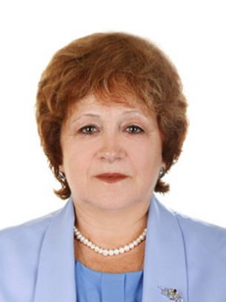
Родилась 21.02.1952 года, в Челябинске.
Член ВПП «Единая Россия» с 2006 года.
Трудовая деятельность связана с образовательной отраслью, с 1992 года по настоящее время занимаемая должность – директор школы.
Образование высшее
Окончила: Курганский государственный педагогический институт по специальности «учитель русского языка и литературы», факультет специальной педагогики Уральского государственного педагогического университета по специальности «учитель – дефектолог, логопед», «НОУ высшего профессионального образования Уральский институт бизнеса по специальности «менеджмент в образовании».
Награды: Знак «Отличник народного просвещения», диплом премии Законодательного Собрания Челябинской области, почетный диплом Комитета по делам образования города Челябинска, почетный диплом Главы города Челябинска, диплом лауреата IV Всероссийского образовательного форума.

ШМИДТ АНДРЕЙ ВЛАДИМИРОВИЧ
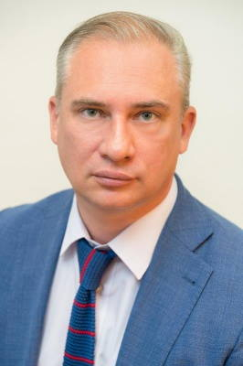
Председатель Челябинской городской Думы,
председатель постоянной комиссии по бюджету, экономике и муниципальному имуществу
Родился 3 октября 1974 года в городе Челябинске.
В 1996 году окончил Челябинский государственный технический университет по специальности «Электропривод и автоматика промышленных установок и технологических комплексов», в 2000 году – Южно-Уральский государственный университет по специальности «Экономика и управление на предприятии». Прошел профессиональную переподготовку по программам: «Политический консалтинг и менеджмент», 2018; «Педагогические технологии в smart университете», 2019.
С 1997 года профессиональный путь Шмидта А.В. связан с Южно-Уральским государственным университетом. С 2013 года работал проректором по учебной работе ЮУрГУ.
Четырежды избирался депутатом Челябинской городской Думы. 24 сентября 2019 Решением Челябинской городской Думы избран Председателем Челябинской городской Думы.
Член Партии «Единая Россия». Секретарь Центрального Местного отделения Челябинского регионального отделения Партии «Единая Россия». Член Челябинского регионального Политического Совета Партии «Единая Россия».
Ученая степень: Кандидат экономических наук (2005); Доктор экономических наук (2013). Ученое звание: Доцент кафедры экономики и финансов (2008). Имеет награды и грамоты Полномочного представителя Президента РФ в Уральском федеральном округе, Министерства образования Российской Федерации, Профсоюза работников народного образования и науки РФ, Губернатора Челябинской области.
Член общественного совета при Управлении федеральной налоговой службы России по Челябинской области.
Член диссертационного Совета по экономическим наукам при Южно-Уральском государственном университете.
Эксперт Рособрнадзора.
Член экспертного Совета по экономическим наукам Высшей аттестационной комиссии Минобрнауки РФ.

